**Шило Катерина Янова (Szyłowa Katarzyna)**

15 декабря 1782г – крещение (РГИА 823-2-18, лист 223, №14/1782-р (коп)).

**РГИА 823-2-18:** Лист 223. **Метрическая запись №14/1782-р (коп).**

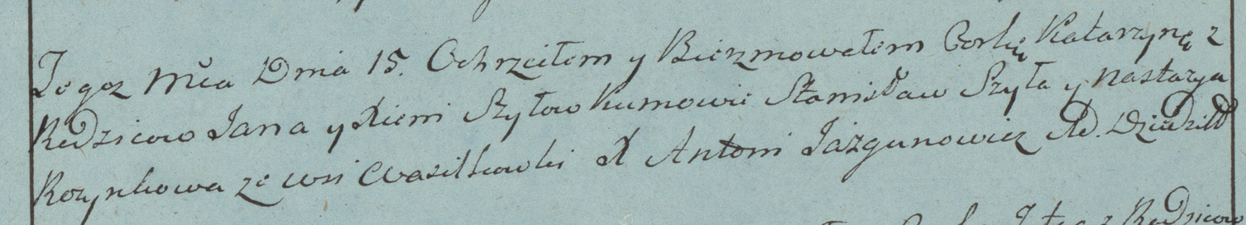

Дедиловичская Покровская церковь. 15 декабря 1782 года. Метрическая запись о крещении.

Szyłowna Katarzyna – дочь родителей с деревни Васильковка.

Szyło Jan – отец.

Szyłowa Xienia – мать.

Szyło Stanisław– кум.

Rozynkowa Nastazya- кума.

Jazgunowicz Antoni– ксёндз.